Задание 1.
Исследовать на устойчивость нулевое положение равновесия линейной динамической системы и найти ее общее решение:
$$\begin{aligned}\left\{\overset{˙}{x}=2x+y | \right.\end{aligned}$$

Решение.
Составляем характеристическое уравнение и находим его корни:
$$\left|\begin{matrix}2−λ & 1 \\ 2 & 3−λ\end{matrix}\right|=0⇒λ^{2}−5λ+4=0⇒λ_{1}=4;λ_{2}=1$$
Так как характеристические числа – вещественные положительные, поэтому положение равновесия С(0,0) – неустойчивый узел.
Находим собственный вектор, отвечающий числу λ₁=4:
$$(A−λ_{1}E)⋅C=0⇒\left(\begin{matrix}−2 & 1 \\ 2 & −1\end{matrix}\right)⋅\left(\begin{matrix}C_{1}^{1} \\ C_{2}^{1}\end{matrix}\right)=\left(\begin{matrix}0 \\ 0\end{matrix}\right)⇒C^{1}=\left(\begin{matrix}1 \\ 2\end{matrix}\right)$$
Находим собственный вектор, отвечающий числу λ₂=1:
$$(A−λ_{2}E)⋅C=0⇒\left(\begin{matrix}1 & 1 \\ 2 & 2\end{matrix}\right)⋅\left(\begin{matrix}C_{1}^{1} \\ C_{2}^{1}\end{matrix}\right)=\left(\begin{matrix}0 \\ 0\end{matrix}\right)⇒C^{2}=\left(\begin{matrix}1 \\ −1\end{matrix}\right)$$
Векторы С¹ и С² задают направления координатных осей Оξ₁ и Оξ₂.
Составляем общее решение в векторной форме:
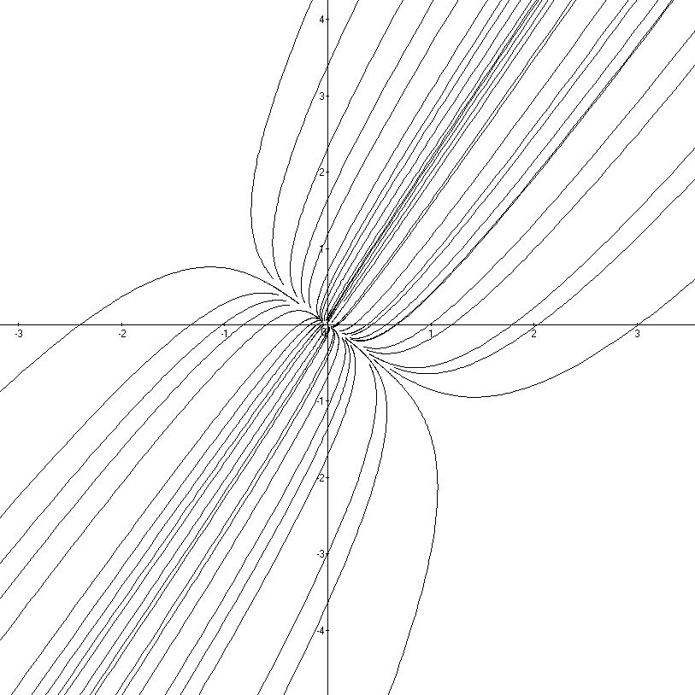
$$\left(\begin{matrix}x(t) \\ y(t)\end{matrix}\right)=α_{1}\left(\begin{matrix}1 \\ 2\end{matrix}\right)e^{4t}+α_{2}\left(\begin{matrix}1 \\ −1\end{matrix}\right)e^{t}$$
В скалярной форме оно имеет вид:
$$\begin{aligned}x(t)=α_{1}e^{4t}+α_{2}e^{t} \\ y(t)=2α_{1}e^{4t}−α_{2}e^{t}\end{aligned}$$

Задание 2.
Дать полный качественный анализ следующей нелинейной динамической системы и построить ее фазовый портрет:
$$\begin{aligned}\left\{\overset{˙}{x}=2x+y^{2}−1 | \right.\end{aligned}$$

Решение.
Находим положения равновесия из алгебраической системы:
$$\begin{aligned}\left\{2x+y^{2}−1=0 | \right.\end{aligned}$$
Получаем: С₁(0,1) и С₂(0,-1).

$$\begin{matrix}\frac{∂P}{∂x}=2 & \frac{∂P}{∂y}=2y \\ \frac{∂Q}{∂x}=6 & \frac{∂Q}{∂y}=−2y\end{matrix}$$

Линеаризуем систему в окрестности точки С₁(0,1). Характеристическое уравнение:
$$\left|\begin{matrix}2−λ & 2 \\ 6 & −2−λ\end{matrix}\right|=0⇒λ^{2}−\text{16}=0⇒λ_{1}=4;λ_{2}=−4$$
Следовательно, положение равновесия С₁(0,1) – седло.
Находим собственный вектор, отвечающий числу λ₁=4:
$$(A−λ_{1}E)⋅C=0⇒\left(\begin{matrix}−2 & 2 \\ 6 & −6\end{matrix}\right)⋅\left(\begin{matrix}C_{1}^{1} \\ C_{2}^{1}\end{matrix}\right)=\left(\begin{matrix}0 \\ 0\end{matrix}\right)⇒C^{1}=\left(\begin{matrix}1 \\ 1\end{matrix}\right)$$
Находим собственный вектор, отвечающий числу λ₂= -4:
$$(A−λ_{2}E)⋅C=0⇒\left(\begin{matrix}6 & 2 \\ 6 & 2\end{matrix}\right)⋅\left(\begin{matrix}C_{1}^{1} \\ C_{2}^{1}\end{matrix}\right)=\left(\begin{matrix}0 \\ 0\end{matrix}\right)⇒C^{2}=\left(\begin{matrix}1 \\ −3\end{matrix}\right)$$
Векторы С¹ и С² задают направления координатных осей Оξ₁ и Оξ₂.

Линеаризуем систему в окрестности точки С₂(0,-1). Характеристическое уравнение:
$$\left|\begin{matrix}2−λ & −2 \\ 6 & 2−λ\end{matrix}\right|=0⇒λ^{2}−4λ+\text{16}=0⇒λ_{1,2}=2±\sqrt{\text{12}}i$$
Характеристические числа – комплексно-сопряженные с положительной вещественной частью, следовательно, положение равновесия С₂(0,-1) – неустойчивый фокус (положение неустойчиво по Ляпунову).

Найдем вертикальную и горизонтальную изоклины:
вертикальная: 2x+y²=1
горизонтальная: 6x-y²=-1
Внутри параболы 2x+y²<1 $\overset{˙}{x}$<0, следовательно изображающие точки движутся справа налево.
Вне параболы 2x+y²>1 $\overset{˙}{x}$>0, следовательно изображающие точки движутся слева направо.
Внутри параболы 6x-y²<-1 $\overset{˙}{y}$>0, следовательно изображающие точки движутся снизу вверх.
Вне параболы 6x-y²>-1 $\overset{˙}{y}$<0, следовательно изображающие точки движутся сверху вниз.

Проведенное исследование позволяет построить фазовый портрет исходной нелинейной динамической системы:
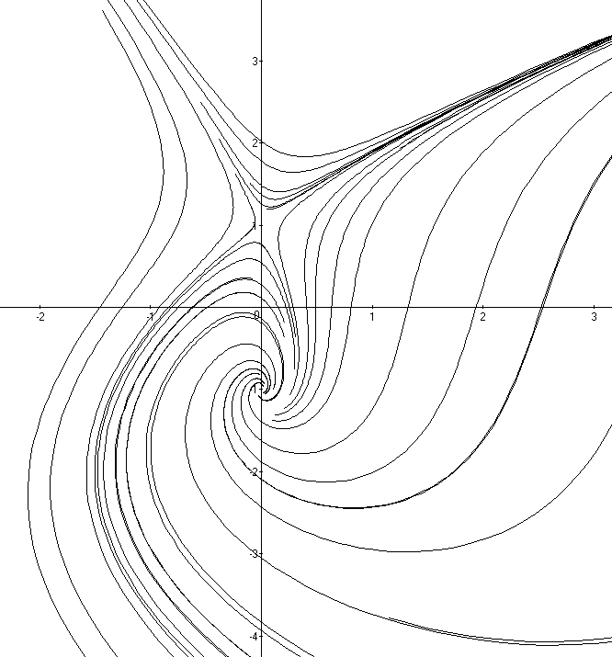

Задание 3.
Доказать, что при $λ>0$ уравнение $x^{2}+y^{2}=\frac{1}{λ}$ определяет предельный цикл следующей системы:
$$\begin{aligned}\left\{\overset{˙}{x}=x−y−λ(x^{2}+y^{2})x | \right.\end{aligned}$$

Решение:
Функция Ляпунова: V=x²+y²
Производная функции Ляпунова в силу дифференциальных уравнений системы:
$$\overset{˙}{V}=\frac{∂V}{∂x}⋅\overset{˙}{x}+\frac{∂V}{∂y}⋅\overset{˙}{y}=2x\left[x−y−λ(x^{2}+y^{2})x\right]+2y\left[x+y−λ(x^{2}+y^{2})y\right]=$$
= 2(x²+y²)-2λ(x²+y²) = 2λ(x²+y²)∙[$\frac{1}{λ}$- (x²+y²)]
Из этого выражения следует, что:
- В области x²+y²>$\frac{1}{λ}$ $\overset{˙}{V}$<0, следовательно V убывает.
- В области x²+y²<$\frac{1}{λ}$ $\overset{˙}{V}$>0, следовательно V возрастает.
Отсюда следует, что при $λ>0$ уравнение $x^{2}+y^{2}=\frac{1}{λ}$ определяет предельный цикл системы.

Задание 4.
Провести компьютерное исследование обобщенной модели Ван-дер-Поля
$$\overset{¨}{x}+ε(−{αx}^{4}+x^{2}−1)\overset{˙}{x}+x=0$$
при следующих значениях параметров:
ε=0.1, α=0.05 и ε=0.1, α=0.12

Модель Ван-дер-Поля является математической моделью генератора автоколебаний.
Фазовый портрет при ε=0.1, α=0.05:
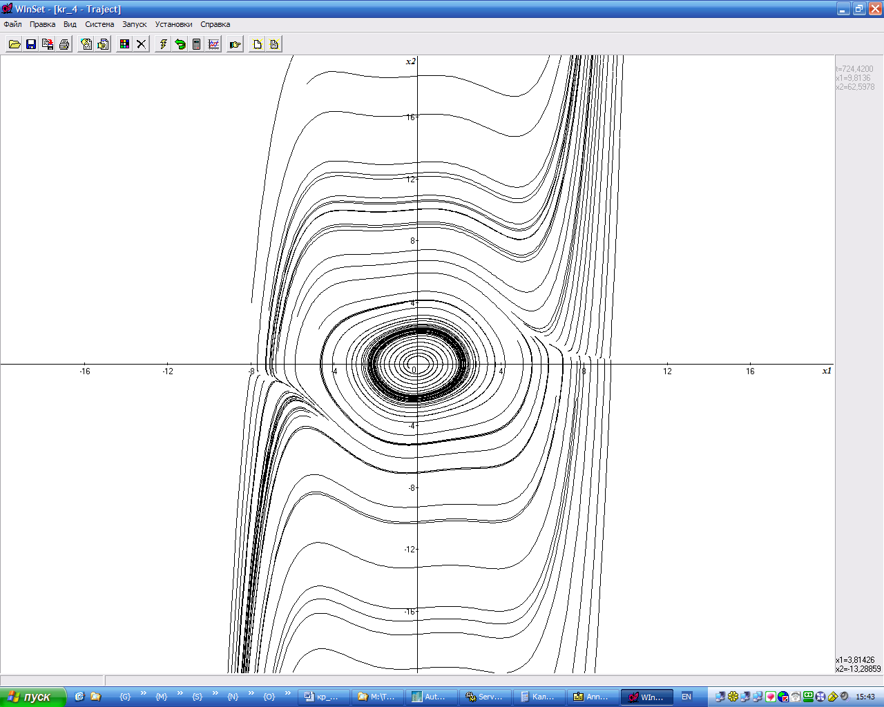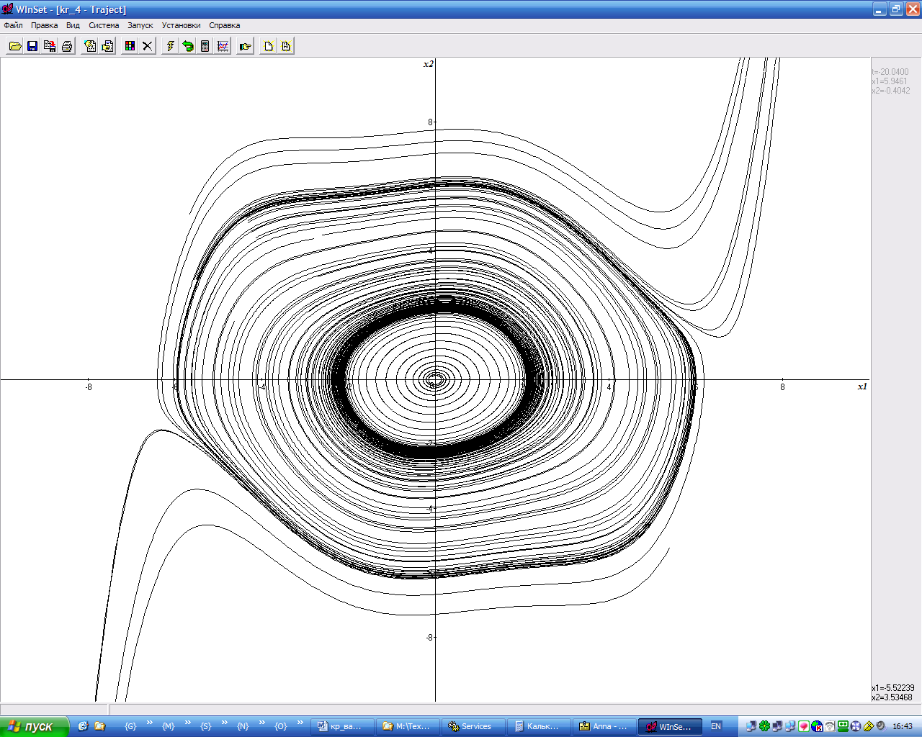

Фазовый портрет при ε=0.1, α=0.12:
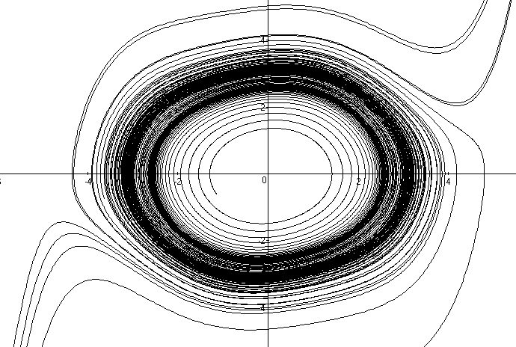

Фазовый портрет содержит два цикла. Внутренний предельный цикл является устойчивым, поскольку внутри него наблюдается неустойчивый фокус, а снаружи – устойчивый. Этот предельный цикл соответствует автоколебательному режиму. В этом режиме при некоторой постоянной амплитуде энергия, поступающая за один период, рассеивается диссипативной силой.
Второй цикл, как видно из фазового портрета, образует границу притяжения, внутри которой наблюдается устойчивы фокус (наматывающийся на первый цикл), а снаружи – неустойчивый.

